
เฉลยชิ้นงาน เรื่อง การปรับตัวของสัตว์
ได้__________คะแนน
คะแนนเต็ม 10 คะแนน
วันที่________เดือน_______________พ.ศ.___________
ชื่อ_____________________________เลขที่______ชั้น__________

คำสั่ง นักเรียนวาดภาพและระบายสี การปรับตัวของสัตว์ในท้องถิ่นที่สนใจ พร้อมระบุชื่อสัตว์
และการปรับตัว (ตัวอย่างภาพวาดและระบายสี)
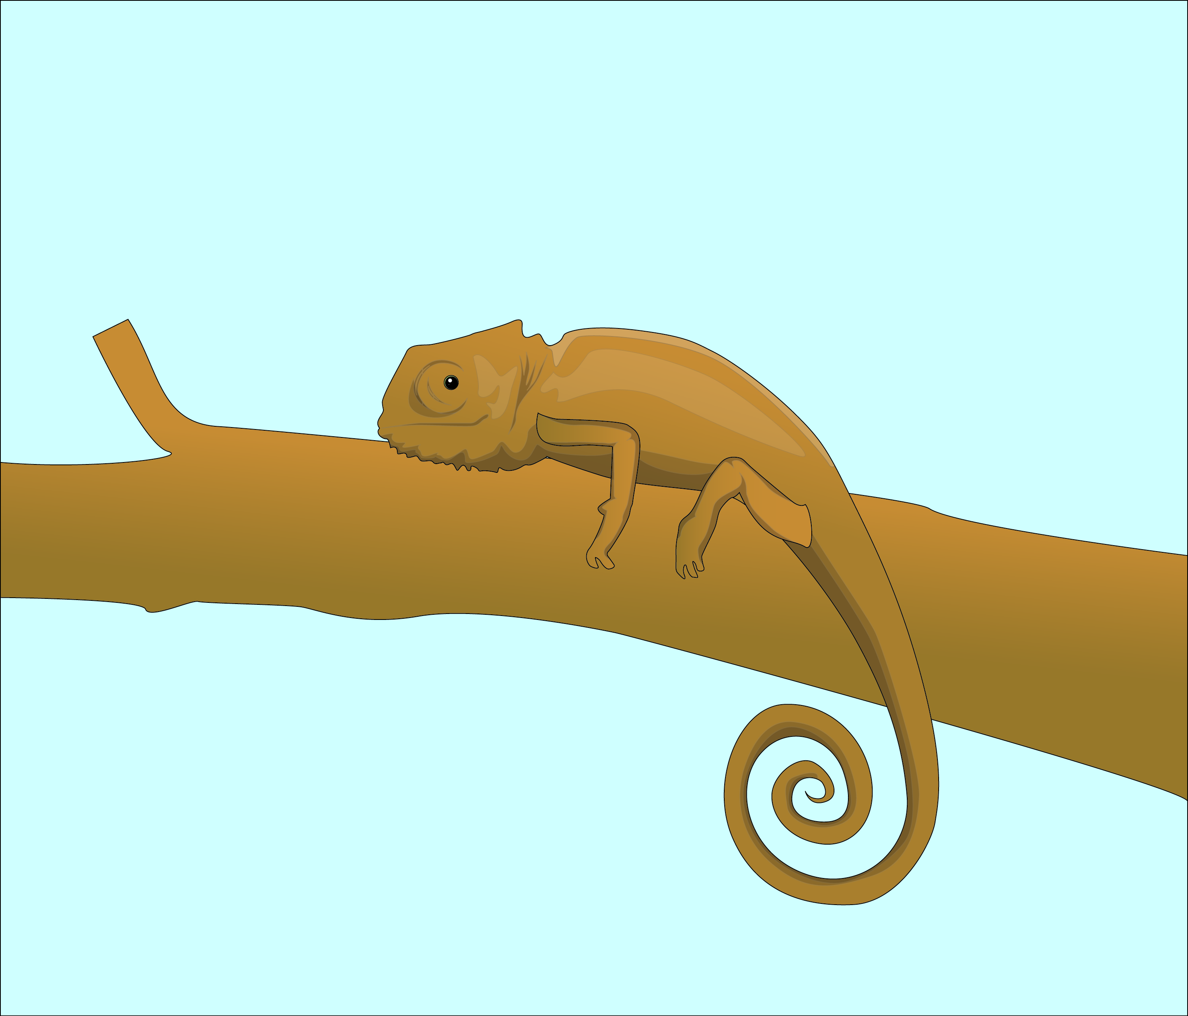

ชื่อสัตว์ (กิ้งก่า)
การปรับตัว (กิ้งก่าปรับสีตัวให้กลมกลืนกับสิ่งแวดล้อมเพื่อพรางตัวในการหลบศัตรู หรือเพื่อล่าเหยื่อ)

